5. sklop nalog (osmo in deveto poglavje) – 4. razred
BOG SKLENE ZAVEZO S SVOJIM LJUDSTVOM
Cilji kateheze:
- Doživljajski: Prek zapovedi spoznati in doživeti božjo ljubezen,
- Spoznavni: Spoznati in naučiti se božje zapovedi,
- Dejavnostni: Ohraniti zavezo, prijateljstvo z Bogom z izpolnjevanjem zapovedi.

1. ČAS ZA PESEM:
- Pojte z menoj (https://youtu.be/myIPj9NDpg8 )
- Opiši pesem s tremi besedami

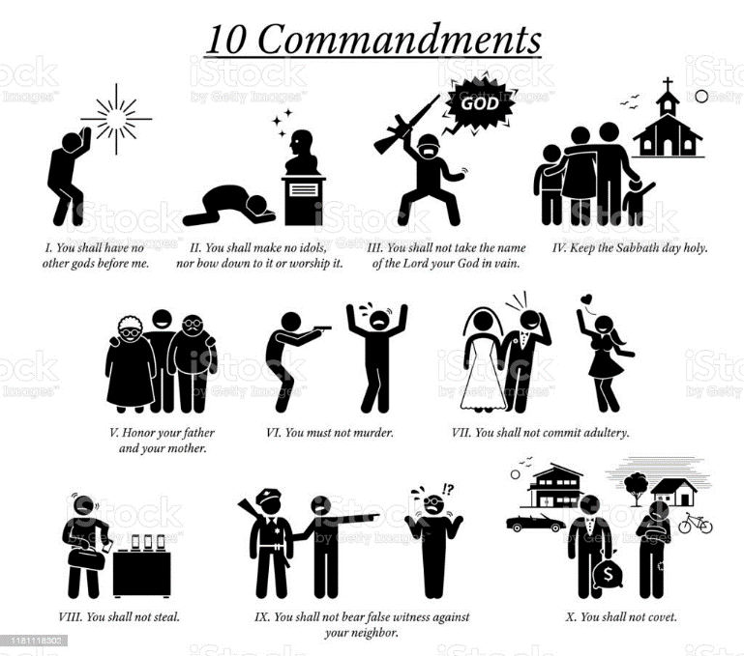
2. Na strani 36 v učbeniku je zapisanih 10 božjih zapovedi. Prepiši jih v zvezek in eno izmed njih nariši.
3. Reši osmo poglavje v delavnem zvezku.

POT V OBLJUBLJENO DEŽELO
Cilj kateheze:
- Doživljajski: Utrjevati upanje v božje usmiljenje.
- Spoznavni: Ugotavljati človeško nezvestobo.
- Dejavnostni: prizadevati si za vztrajnost in zvestobo.

1. ČAS ZA PESEM:
- Ves dan, vso noč (https://youtu.be/F8LzSJc0l6k )
- Opiši pesem s tremi besedami.

2. Ali si vedno izpolnil obljubo, ki si jo dal staršem?
Kaj se zgodi, če na obljubo pozabiš?
3. Nariši, kako si predstavljaš nebesa.
4. Ponovi 10 božjih zapovedi
5. Reši deveto poglavje v delavnem zvezku.

